作業系統：CPU Scheduling

**目錄**

作業系統：CPU Scheduling 1

1. Basic Concepts 1

1.1 CPU–I/O Burst Cycle（爆發週期） 1

2. Preemptive vs Nonpreemptive Scheduling（可搶佔與不可搶佔） 2

3. Dispatcher（派遣器） 2

4. Scheduling Criteria（排程準則） 3

5. Scheduling Algorithms 3

5.1 First-Come, First-Served（FCFS） 3

5.2 Shortest-Job-First（SJF） 4

5.3 Round-Robin（RR） 5

5.4 Priority Scheduling 5

5.5 Multilevel Queue Scheduling 5

5.6 Multilevel Feedback Queue Scheduling 6

6. Thread Scheduling 7

7. 排程範圍（Contention Scope） 7

8. Multicore Processors（多核心處理器） 7

8.1 Memory Stall 8

8.2 兩層排程（Two-Level Scheduling） 8

8.3 Load Balancing（負載平衡） 9

8.4 Processor Affinity（處理器傾向性） 9

9. NUMA 架構下的問題 9

10. Real-Time CPU Scheduling 10

11. 事件延遲（latency）與即時性問題 10

11.1 interrupt latency 10

11.2 dispatch latency 10

# Basic Concepts

在單核心系統中，一次只能執行一個 process，其他 process 必須等待。為什麼需要 CPU 排程（Scheduling）？

* 讓 CPU 不要閒著：當某個程式因 I/O 卡住，就切去跑別的程式。
* 多個程式同時保留在記憶體中，讓 CPU 每次都有事情做 → 提升效能。

## CPU–I/O Burst Cycle（爆發週期）

每個 process 執行的模式：CPU Burst → I/O Burst → CPU Burst → I/O Burst → … 最後結束。其中：

* CPU Burst： 使用 CPU 計算的時間
* I/O Burst： 等待輸入輸出（如：讀檔案、網路請求）的時間

針對於 CPU Burst 這裡面可以細分：

* 多數是短時間（exponential 分布），少數是長時間
* I/O-bound 程式：很多小 CPU burst → 等 I/O
* CPU-bound 程式：少量但長 CPU burst → 不太等 I/O

Figure ：Histogram of CPU-burst durations

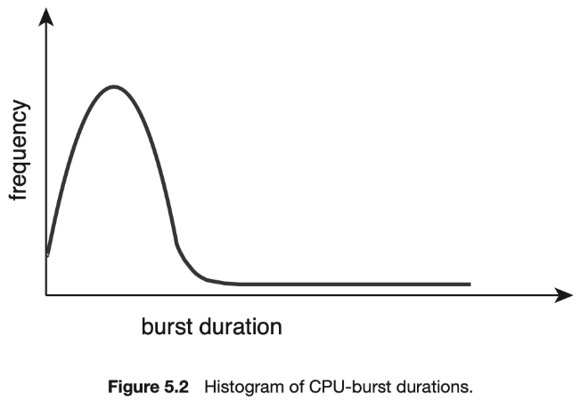

# Preemptive vs Nonpreemptive Scheduling（可搶佔與不可搶佔）

* Nonpreemptive（不可搶佔）：Process 拿到 CPU，就像拿到麥克風依樣，不放下誰也不能搶。只有當自己主動「交棒」或「跑完」才會換人。好處是單純好管理，壞處是如果這個人一直講不停，後面的人都要等！
* Preemptive（可搶佔）：OS 可以強制讓 process「中斷」，把 CPU 分給別人。比較公平，反應快。但壞處是資料可能正處理到一半就被打斷 → 會發生 race condition（資料競爭），需要用「鎖」來保護資料。

有四種情況會觸發排程決策：

1. Process 從 running → waiting（例如：要 I/O）=> 非搶佔式（Nonpreemptive）
2. Process 從 running → ready（例如：被中斷）=> 搶佔式（Preemptive）
3. Process 從 waiting → ready（I/O 完成）=> 搶佔式（Preemptive）
4. Process 結束=> 非搶佔式（Nonpreemptive）

可搶佔排程可能引發 race condition（資料競爭），需要額外保護機制（像鎖或關中斷）

# Dispatcher（派遣器）

假設你今天在打球，場上的球員（process）要換人，裁判就要決定誰上場。scheduler就是擔任裁判的角色，決定誰可以上場。而真正把球員帶上場、讓他站到正確位置準備接球的，叫做派遣器（dispatcher）。

1. 將舊process 的 context 到 PCB ，

2. 將新的process放進來

3. 切換到user mode

4. 跳至新程式該跑的程式碼位置

所以這邊可以在回來討論，Context switch是誰執行的？答案是Dispatcher不是Scheduler歐。同時我們要確保Dispatch Latency（派遣延遲）(也就是一次 context switch 所花的時間)盡可能地降低。因為Context switch中，CPU是在等待的。如果Dispatch Latency時間太久，CPU 就會閒著沒事做，造成整體效率變差。

# Scheduling Criteria（排程準則）

|  |  |  |
| --- | --- | --- |
| 準則 01 | CPU Utilization（CPU 利用率） | 概念：CPU 的忙碌程度，越忙表示使用越有效率。  查詢方式：使用 top 指令（Linux/macOS） |
| 準則 02 | Throughput（吞吐量） | 概念：每單位時間完成幾個 process。  越多代表系統越有效率。 |
| 準則 03 | Turnaround Time（周轉時間） | 概念：從程式提交到完成的整體時間  包含：等待時間（在 ready queue）、CPU 執行時間、I/O 處理時間  Turnaround Time ＝ Completion Time - Arrival Time |
| 準則 04 | Waiting Time（等待時間） | 概念：只算在 ready queue 裡乾等的時間  不包含：執行 CPU 的時間、I/O 的時間  是 CPU 排程演算法的主要影響範圍 |
| 準則 05 | Response Time（回應時間） | 概念：從提出請求到第一次反應出現的時間  跟 Turnaround 不同，不是整個完成，只是開始回應（按下 Enter → 等看到第一行輸出） |

Table ：Response Time（回應時間） v.s. Turnaround Time（周轉時間）

|  |  |  |
| --- | --- | --- |
| **項目** | **Response Time（回應時間）** | **Turnaround Time（周轉時間）** |
| 定義 | 從**提出請求**到**開始有反應**的時間 | 從**提出請求**到**整個工作完成**的總時間 |
| 觀察點 | 幾時「​**開始回應**​」？ | 幾時「​**整體做完**​」？ |
| 重視什麼？ | 使用者「第一次感覺系統有動作」 | 整體任務「花了多久才完成」 |
| 使用場景 | 對互動性要求高的系統（如線上遊戲、UI反應） | 批次作業系統、資料處理等 |
| 評估面向 | 使用者體驗（感覺快不快） | 系統處理效率（實際花多少時間） |

# Scheduling Algorithms

CPU 排程的目的是：從 Ready Queue 中選擇一個 Process 執行。以下演算法皆以「單核心系統」為基礎說明。

## First-Come, First-Served（FCFS）

最簡單的排程方式，誰先來誰先跑（FIFO），屬於非搶佔式（nonpreemptive）。缺點是會出現 Convoy Effect（車隊效應）長 process 擋住後面所有 process，I/O 效能浪費

範例：假設我們有3個process

|  |  |
| --- | --- |
| **Process** | **Burst Time（執行時間）** |
| P1 | 24 ms |
| P2 | 3 ms |
| P3 | 3 ms |

如果以原始順序(P1, P2, P3)去跑的話，平均等待時間為(0+24+27)/3 = 17ms，而如果以短程先跑(P2, P3, P1)去跑的話，平均等待時間為(0+3+6)/3 = 3ms，明顯縮短平均等待時間！

Figure ：原始順序(P1, P2, P3)

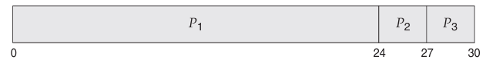

Figure ：短程先跑(P2, P3, P1)

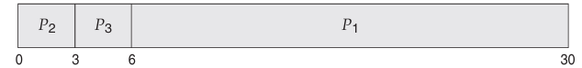

## Shortest-Job-First（SJF）

執行下一個 CPU burst 最短的 process，可為非搶佔式（non-preemptive） 與 搶佔式（preemptive，又稱 SRTF）。優點是最小平均等待時間（理論上最佳），而缺點是很難準確預測 CPU burst 時間。

非搶佔 SJF 範例：

假設四個 process 都同時到達，Burst Time 如下

|  |  |
| --- | --- |
| **Process** | **Burst Time（執行時間）** |
| P1 | 6 ms |
| P2 | 8 ms |
| P3 | 7 ms |
| P4 | 3 ms |

其等待時間為(0+3+9+16)/4 = 7ms

Figure ：非搶佔 SJF 排成順序

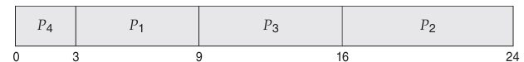

搶佔式 SJF（SRTF）範例

假設四個 process 都同時到達，Burst Time 如下

|  |  |  |
| --- | --- | --- |
| **Process** | Arrival Time | **Burst Time（執行時間）** |
| P1 | 0 | 8 ms |
| P2 | 1 | 4 ms |
| P3 | 2 | 9 ms |
| P4 | 3 | 5 ms |

Table ：完整計算等待時間

|  |  |  |  |  |
| --- | --- | --- | --- | --- |
| **Process** | **結束時間** | **開始執行** | **Arrival** | **Waiting Time** |
| P1 | 17 | 1+10 | 0 | (1-0) + (10-1) = 10 |
| P2 | 5 | 1 | 1 | 0 |
| P3 | 26 | 17 | 2 | 17 - 2 = 15 |
| P4 | 10 | 5 | 3 | 5 - 3 = 2 |

其平均等待時間為(10+0+15+2)/4 = 6.75ms

## Round-Robin（RR）

RR為 FCFS 加上 搶佔（Preemption），每個 process 分得一段固定的時間 → Time Quantum

範例：假設我們有3個process，其time quantum = 4

|  |  |
| --- | --- |
| **Process** | **Burst Time（執行時間）** |
| P1 | 24 ms |
| P2 | 3 ms |
| P3 | 3 ms |

Figure ：RR排成

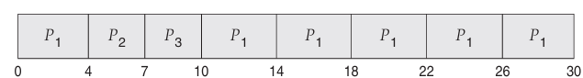

Time Quantum 設定關鍵：

* 太大 → 變成 FCFS
* 太小 → 過多 context switch，浪費效能

## Priority Scheduling

每個 process 有一個「優先順序」，數字越小，優先度越高。可為 preemptive 或 nonpreemptive。其缺點是可能造成 Starvation（飢餓）：低優先程式永遠等不到。

解法：Aging（等待越久，優先度逐漸提高）

範例：假設我們有5個process

|  |  |  |
| --- | --- | --- |
| **Process** | Burst | **Priority** |
| P1 | 10 | 3 |
| P2 | 1 | 1 |
| P3 | 2 | 4 |
| P4 | 1 | 5 |
| P5 | 5 | 2 |

執行順序：P2 → P5 → P1 → P3 → P4，平均等待時間 = 8.2ms

## Multilevel Queue Scheduling

根據「process 類型」分成多個隊列，例如：

* Real-time processes
* System processes
* Interactive processes
* Batch processes

其特徵是：

1. 每個 queue 有獨立的排程策略（如前面提到的 FCFS 或 RR）
2. Queue 之間的排程通常採用 Fixed-Priority Preemptive Scheduling
3. 低優先 queue 會被高優先 queue 抢走 CPU

此外，可以設計每個 queue 分配不同CPU 時間比例（Time Slicing）。

Figure ：Separate queues for each priority

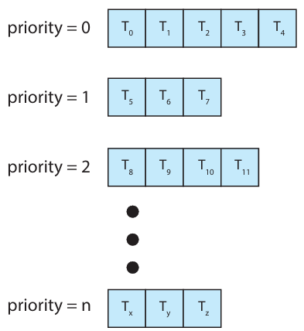

Figure ：Multilevel queue scheduling

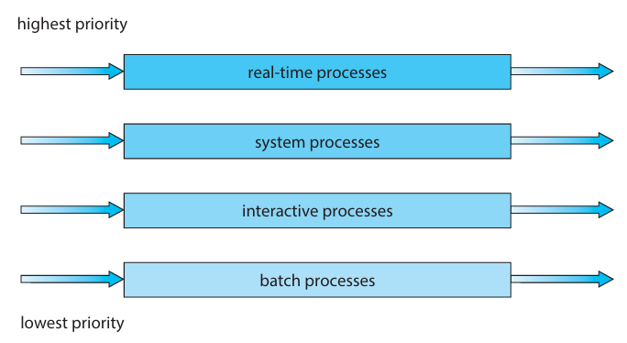

## Multilevel Feedback Queue Scheduling

與 Multilevel Queue 最大不同 → 允許 process 在 queue 之間移動。移動規則根據CPU burst 長度或等待時間（防止飢餓）。優點是綜合各家排程策略，適應性強。缺點是複雜度高，參數多。常見設計：三層 queue：

* Queue 0（優先）: RR，quantum=8
* Queue 1：RR，quantum=16
* Queue 2：FCFS

Figure ：Multilevel feedback queues

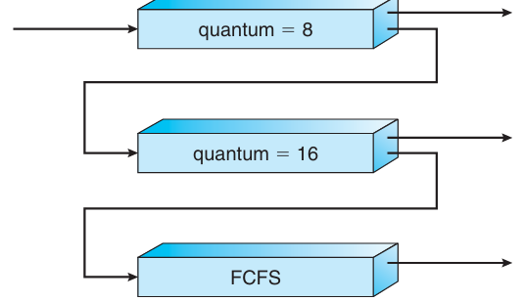

# Thread Scheduling

在現代作業系統中，CPU 排程不再只針對「行程（process）」，而是排程「核心層級的執行緒（kernel-level thread）」。意味：作業系統會直接對「核心執行緒」進行排程。而「使用者執行緒」必須透過與其對應的核心執行緒才能真正執行在 CPU 上。

* User-level Thread（使用者層級執行緒）：由使用者程式的 thread library（例如 Pthreads）管理。作業系統「看不到」它們。
* Kernel-level Thread（核心層級執行緒）：作業系統可以排程和管理。真正執行在 CPU 上的是它。

LWP（Lightweight Process）：一種核心支援的結構，用來「橋接」使用者執行緒與核心執行緒。可以把它當作「使用者 thread 與 kernel thread 的連接點」。

# 排程範圍（Contention Scope）

定義：一條執行緒到底是在和誰搶 CPU？

|  |  |  |
| --- | --- | --- |
|  |  | 情境 |
| PCS（行程層級競爭） | 同一個 Process 裡的 Thread 搶 | 部門內升遷：你跟你自己部門（process）裡ㄏ的同事競爭升職。升職名額只有一個（代表 CPU），誰升上去是部門內部自己排的，跟其他部門無關。 |
| SCS（系統層級競爭） | 整個系統所有 Thread 都搶 | 公司整體升遷：你這次不是跟自己部門的人搶，而是全公司的人都來搶這個升職名額（CPU）。 |

# Multicore Processors（多核心處理器）

記憶體速度跟不上 CPU，便會產生問題。

## Memory Stall

當 CPU 等待資料從記憶體傳回來，而 無法繼續執行 的這段時間，就叫做 Memory Stall。就像是你煮飯很快，但食材還沒送來，你只能乾等。

解決方式：Multithreaded Core（多執行緒核心）

一個核心內放 2 條以上硬體執行緒（hardware thread），當 Thread 1 等資料（stall），切去跑 Thread 2。在Intel上，這叫 Hyper-threading（超執行緒）

Figure ：Multithreaded multicore system

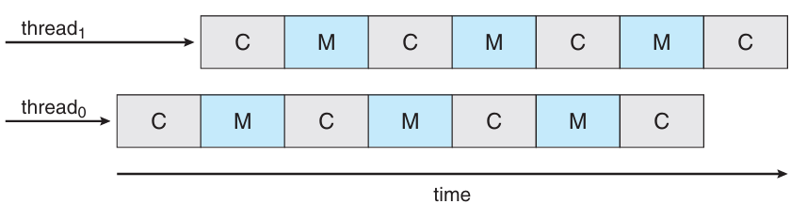

Figure ：Chip multithreading

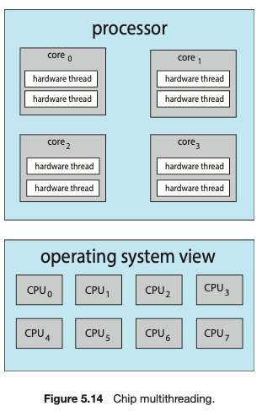

## 兩層排程（Two-Level Scheduling）

Level 1：OS 決定哪條「軟體執行緒」要跑在哪個邏輯 CPU（hardware thread）。

Level 2：每個核心內部決定執行哪一條硬體執行緒。

有些處理器如 Intel Itanium，會根據 urgency（緊急值）來選擇哪一條 thread 跑。

Figure ：Two levels of scheduling

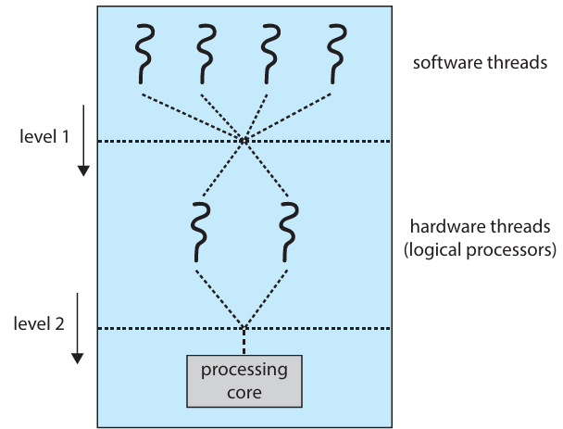

## Load Balancing（負載平衡）

為什麼需要？→ 防止一顆核心超忙、其他核心閒著。兩種負載平衡方式：

* Push migration：主動定時檢查，把任務從忙的核心移到閒的核心
* Pull migration：閒的核心主動拉，閒核心找工作來做

## Processor Affinity（處理器傾向性）

如果一條 thread 一直在同一核心跑，那核心的 cache 就會有它的資料 → 速度快！

Affinity 的兩種形式：

* Soft affinity：OS 嘗試維持執行緒在同一核心，但不保證
* Hard affinity：可以用系統呼叫指定「只能跑在某幾顆 CPU」上

# NUMA 架構下的問題

在傳統的對稱多處理（SMP）系統中，所有的處理器共用一個主記憶體，從任一個 CPU 存取記憶體的速度基本上是相同的。但這種設計在系統變大（例如有很多個核心）時會變得沒效率，因為所有的 CPU 都要搶同一個記憶體資源。因此，現代高效能的多處理器系統使用了一種架構叫做 NUMA。NUMA = Non-Uniform Memory Access（非一致性記憶體存取）。系統中每一顆 CPU（或 CPU 群組）會擁有自己的本地記憶體。也就是說，CPU0 擁有記憶體 A，CPU1 擁有記憶體 B，等等。而記憶體存取有快慢差別：

* 如果 CPU0 存取自己的本地記憶體 A → 很快
* 如果 CPU0 存取 CPU1 的記憶體 B → 比較慢（要透過系統匯流排）

這就是「非一致性」的由來：不同位置的記憶體有不同的存取速度。

當系統執行程式時，作業系統會將 thread 排程到某顆 CPU 上執行。這個 thread 用到的資料也會被配置在與該 CPU 靠近的本地記憶體。但如果為了「負載平衡」，作業系統把 thread 從 CPU0 移到 CPU1 執行：

* 該 thread 的資料還留在 CPU0 的記憶體中
* CPU1 要使用這些資料時，必須遠端存取 → 存取速度變慢 → 效能下降

解法：

1. 在排程 thread 時，盡可能讓它留在原來的 CPU 上（保持資料的「區域性」）
2. 在配置記憶體時，把資料放在靠近 thread 執行所在的 CPU 的記憶體中
3. 如果真的要移動 thread，也要考慮把資料一起搬過去，雖然成本高

# Real-Time CPU Scheduling

real-time 作業系統（RTOS）需要能夠即時處理重要任務。依照嚴格程度可以分為兩類：

* soft real-time system：不保證準時執行，只保證 real-time 任務的優先權比其他任務高。
* hard real-time system：絕對要求在 deadline 前完成工作，逾時即算失敗。

# 事件延遲（latency）與即時性問題

事件延遲（event latency）：從事件發生到系統開始回應這段時間。real-time 系統通常是事件驅動的。當事件發生後，系統必須儘快回應。舉例而言：

* 車輛防鎖死煞車系統（ABS）的容忍延遲是 3 到 5 毫秒。
* 飛機雷達控制器可容忍幾秒鐘。

## i**nterrupt latency**

中斷發生到開始執行 ISR 的時間，包含完成目前指令、識別中斷類型、儲存上下文、執行中斷服務程式（ISR）。

Figure ：Interrupt latency

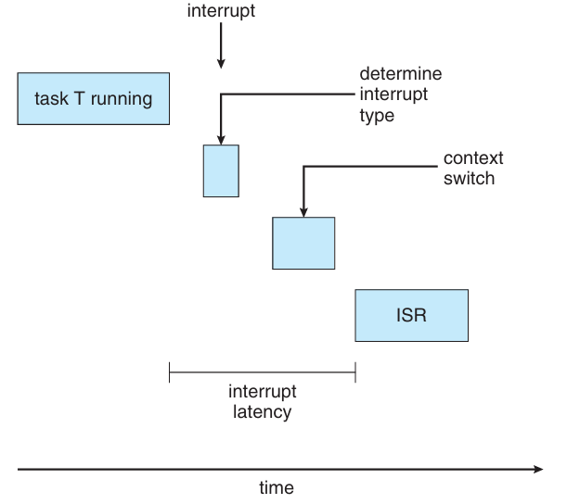

## dispatch latency

OS 從停止一個 process，到啟動另一個 process 所需的時間。

Figure ：Dispatch latency

